Max Mustermann
Musterstraße 123
12345 Musterstadt
max@mustermann.de
0171 23456789
Großunternehmen GmbH
Name Nachname
Straße 123
12345 Musterstadt

Musterstadt, 10.06.2022

Bewerbung als Full Stack Entwickler
Kennnummer 123456

Sehr geehrte Damen und Herren,

seit mehr als zehn Jahren arbeite ich erfolgreich bei einem Softwarehersteller. Nun strebe ich neue Herausforderungen an, um mich beruflich weiterzuentwickeln. Die vielseitige Arbeit in einem Unternehmen Ihrer Größe reizt mich sehr und ich bin überzeugt davon, dass ich mich durch meine Qualifikationen zu ihrer vollsten Zufriedenheit einbringen kann.

Aktuell bin ich für den Software-Hersteller-123 tätig. Ich betreue das Hauptprojekt Software „Beispiel“ und leite das entsprechende Projektteam. Dabei verstehe ich es, meine Mitarbeiter zu motivieren und exzellente Ergebnisse zu erzielen. Um meine Fähigkeiten weiter auszubauen, habe ich Fortbildungen zur Frontend- sowie zur Backend-Entwicklung absolviert. Die daraus resultierenden breit aufgestellten Kenntnisse erlauben es mir, Vorgänge im Projektmanagement besser einzuschätzen. Besonders eindrucksvoll konnte ich dies im Großprojekt „Muster“ unter Beweis stellen. Versierte Kenntnisse in den Programmiersprachen C++, JavaScript, Python und Visual Basic .NET runden mein Profil ab.

Meine bisherige Berufserfahrung hat mich gelehrt, geduldig und sorgfältig vorzugehen. Kundenkommunikation gehört zu meinen Stärken und ich habe stets positives Feedback erhalten. Teamgeist und Führungsvermögen könne Sie selbstverständlich voraussetzen.

Ich bedanke mich für die Berücksichtigung meiner Bewerbungsunterlagen und bitte Sie, diese vertraulich zu behandeln. Ich freue mich darauf, Sie in einem persönlichen Gespräch von meinen Fähigkeiten zu überzeugen.

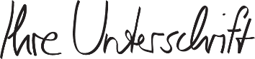
Mit freundlichen Grüßen

Max Mustermann

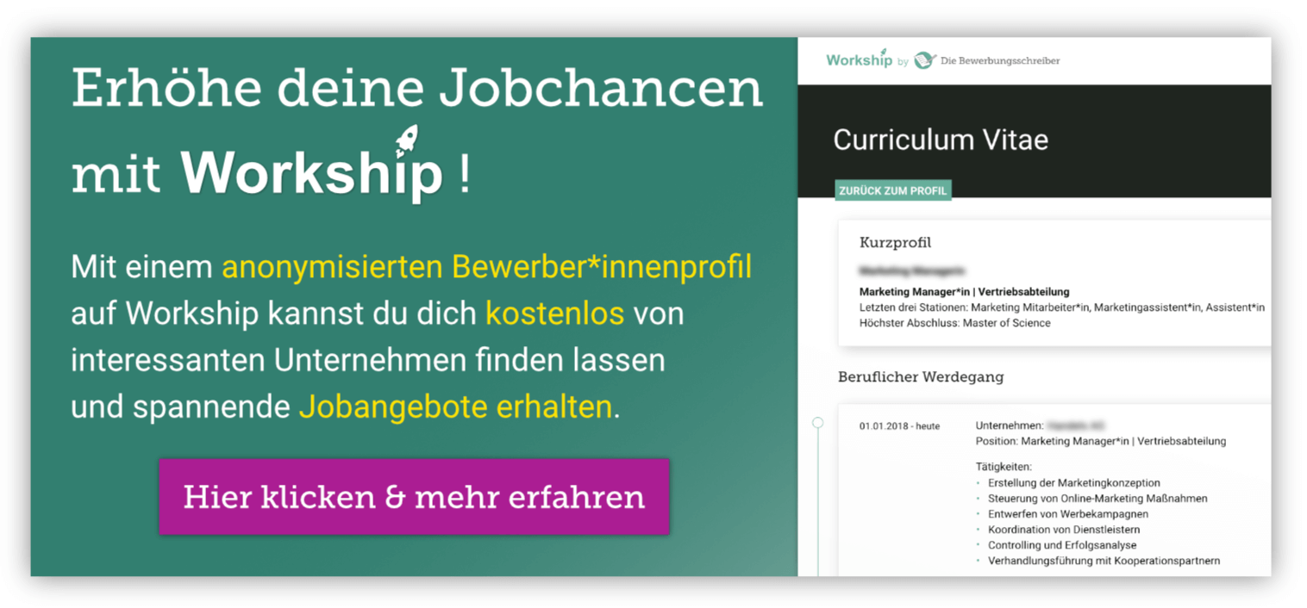
www.die-bewerbungsschreiber.de/workship

